Информация о насекомых

Божья коровка

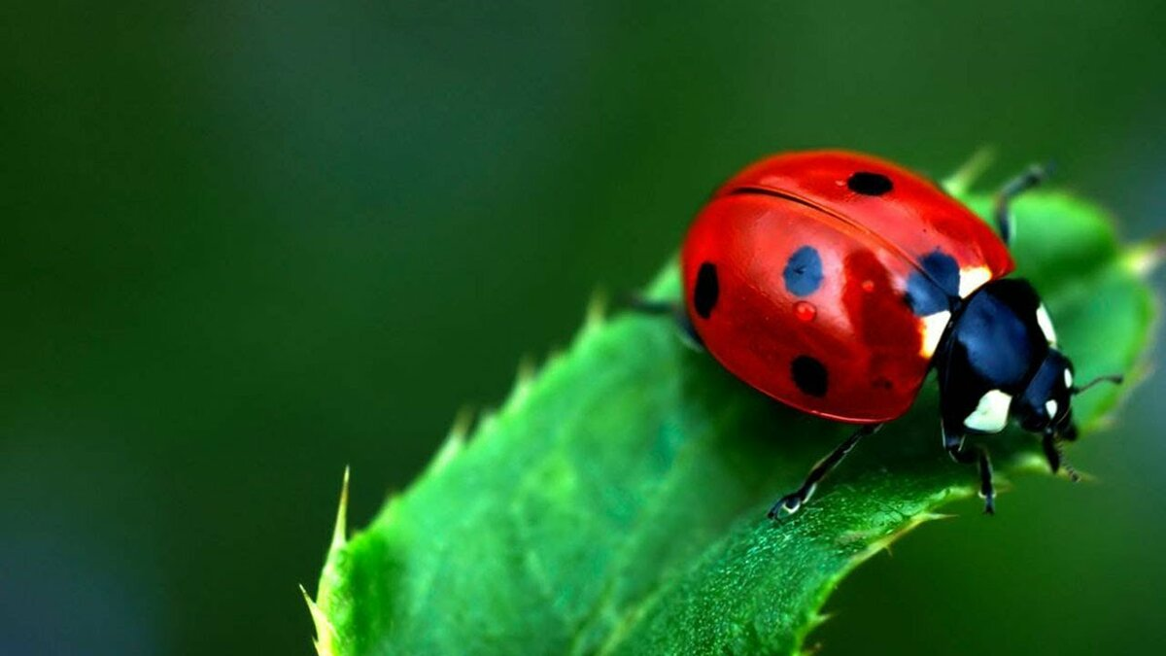

Божья коровка - это маленькое насекомое с красными или оранжевыми крылышками и чёрными круглыми пятнышками на крылышках.
Божьи коровки появляются по весне. Их можно увидеть уже во время цветения первых весенних цветов, таких как мать-и-мачеха.
Божьи коровки очень полезные насекомые. Они являются насекомоядными и уничтожают вредителей многих растений. Так они приносят пользу людям.
Божьими коровками птицы не питаются, так как божьи коровки ядовиты. В природе оранжевая и красная окраска насекомого уже говорит сама за себя. Этим насекомые показывают - я ядовитый, не ешь меня! Это своего рода предупреждение в мире природы.
Чтобы перезимовать, божья коровка высушивает свое тело с конца осени и тогда ей морозы становятся не страшны.
Муравьи

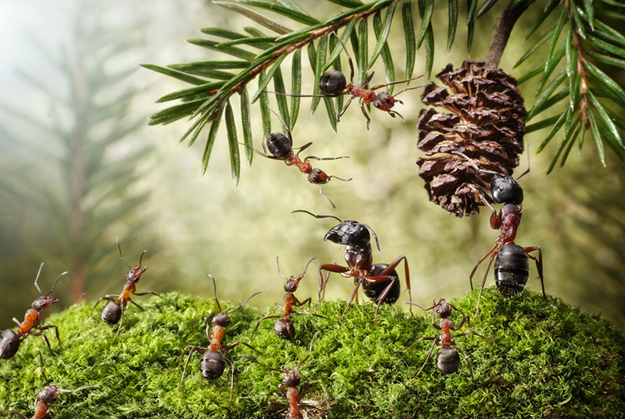

Муравьи – это насекомые, которые обитают в лесах и полях. Они очень маленькие. В основном их размер составляет от 1 мм до 3 см.
Муравья очень легко узнать среди других насекомых. У него крупная голова, тонкое тело и большое круглое брюшко. Он передвигается на 6 лапках, на которых есть острые коготочки. Благодаря им, муравей без труда забирается на любую вертикальную поверхность, будь то дерево или стебель. Запахи он различает при помощи усиков, а видит благодаря сложно устроенным глазам. По цвету муравья чаще бывают жёлтыми, зелёными, красными, коричневыми, чёрными.
Общаются муравьи с помощью запахов. Запахами они передают информацию - например, отличают чужих, сообщают о надвигающейся опасности или просят о помощи.
Все муравьи живут в сооружённых муравейниках или же гнёздах, которые связаны с грунтом, а также в отдельных случаях этих насекомых можно встретить под камнями или в древесине.
Основная пища муравьев – это различные личинки, гусеницы, растения. Также они очень любят сладкий сок тли.

Бабочка

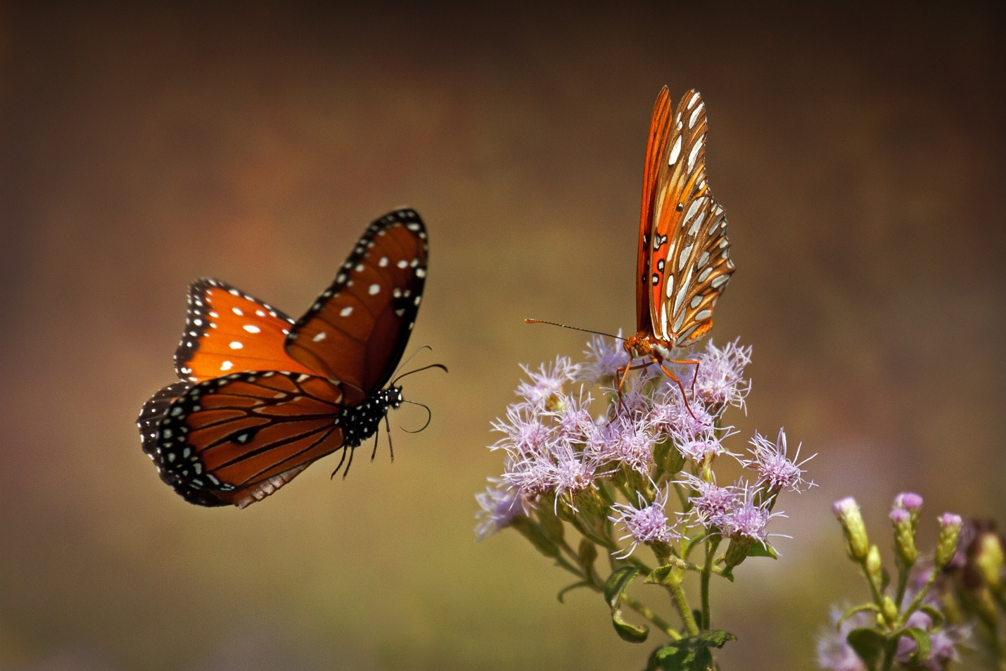

Бабочки появляются на улице каждое лето и радуют нас своей красотой. Перелетая с цветка на цветок, они переносят на своём брюшке пыльцу и опыляют их.
Тело бабочки состоит из трёх частей – головы, груди и брюшка. Все шесть ног бабочки растут из средней части тела. На голове есть глаза, усики и рот или хоботок. Через хоботок бабочка пьёт нектар цветов или сок фруктов.
Крылья есть почти у всех бабочек, но встречаются редкие виды без крыльев. Крыло у насекомого покрыто очень мелкими и нежными чешуйками. Даже если брать бабочку в руки очень аккуратно, её крылышки могут повредиться.
Эти милые создания могут быть яркими и пёстрыми как цветы. Но некоторые бабочки предпочитают незаметные расцветки. Это помогает им прятаться от птиц, которые могут их съесть.
Для того, чтобы бабочке стать взрослой, ей надо пройти несколько удивительных превращений. Сначала взрослая бабочка откладывает яйца. Через несколько дней из яйца вылупляется гусеница, которая начинает усиленно питаться и расти. Когда приходит время, гусеница строит вокруг себя кокон, в котором из гусеницы получается настоящая бабочка. Бабочка вылезает из кокона, расправляет крылья и летит искать нектар.
Живут бабочки недолго, обычно всего несколько дней.

Стрекоза

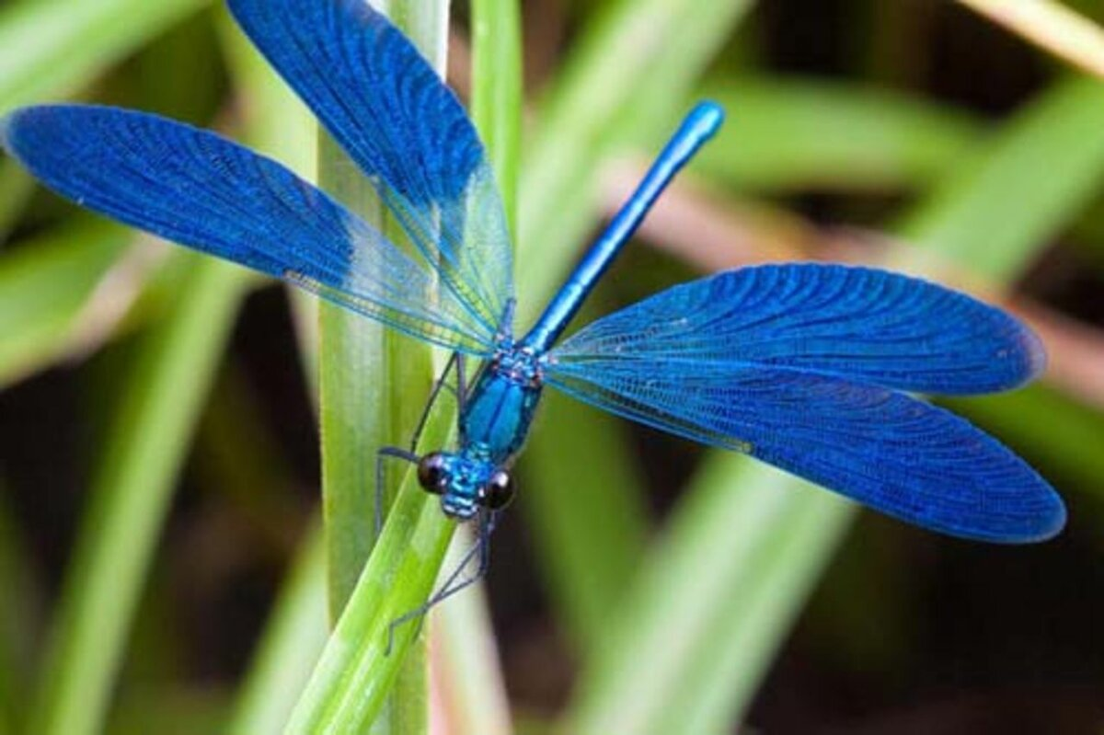

Насекомое стрекоза распространено по всему миру. Необходимые условия для их существования - это тёплая погода, наличие воды и достаточное количество пищи. Стрекоза обитает преимущественно среди полей, лугов и на опушках лесов. Обязательным условием должно быть наличие водоёма неподалёку.
Стрекоза - насекомое хищное. Питаются они вредными насекомыми, такими как комары, моль, мухи. Некоторые особо крупные виды стрекоз могут полакомиться мелкими лягушками или даже мелкой рыбой.
Что касается скорости, то это весьма внушительные показатели, так как насекомое способно развить скорость до 120 километров в час, но это при определённых обстоятельствах. Кроме скорости, стрекозы могут похвастаться так же и выносливостью, благодаря которой они могут пролетать сотни километров без отдышки. А так же зависать в воздухе и незаметно и резко появляться в нём.

Оса

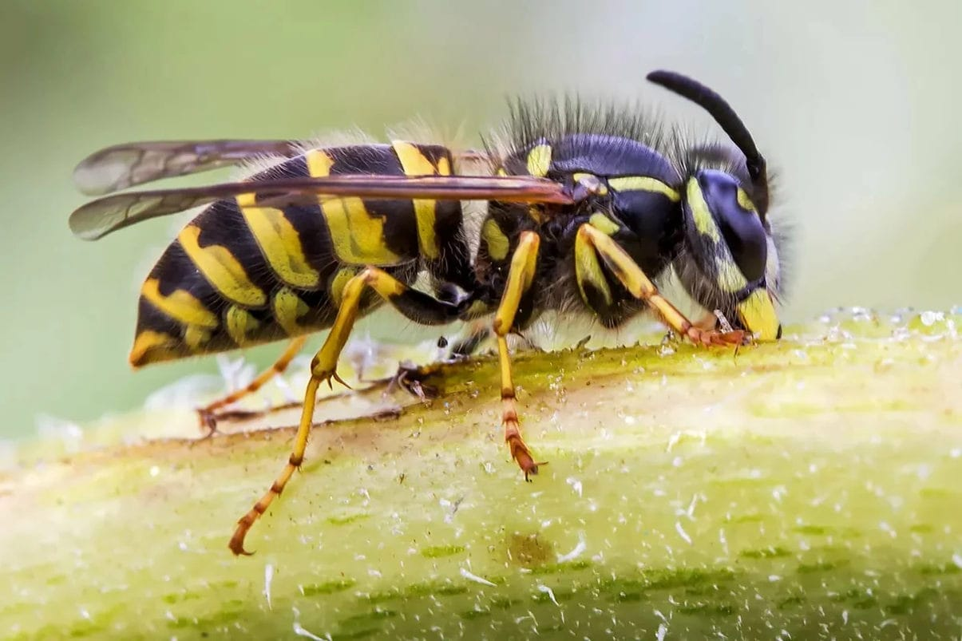

Вы наверняка видели осу и знаете, как она выглядит. У неё продолговатое тело, прозрачные крылышки, на голове у насекомого есть усики. Семейству ос характерна типичная окраска в жёлто-чёрную полоску. Такой «боевой раскрас» помогает им выжить — яркие полосы отпугивают птиц, которые знают, что сочетание жёлтого и чёрного цвета принадлежит ядовитым насекомым.
А знаете ли вы, что осы живут в гнёздах, сделанных из тончайшей бумаги?
Насекомые отщипывают волокна древесины и мелко-мелко перетирают их, смачивая водой и клейкой слюной, затем тонким слоем наносят на гнездо так, что после высыхания получается бумажная масса. Осиные гнёзда располагаются в укромных уголках - в дуплах старых деревьев, под крышами строений.
Осы - жалящие насекомые. Жалят много раз. Когда оса жалит, она не только впрыскивает яд в свою жертву, но и кусает её челюстями. В этом состоит её отличие от пчелы.
Осы любят всё сладкое и в летний день их можно увидеть вьющимися над банкой варенья, сочными фруктами или даже крошками сдобной булочки.

Пчела

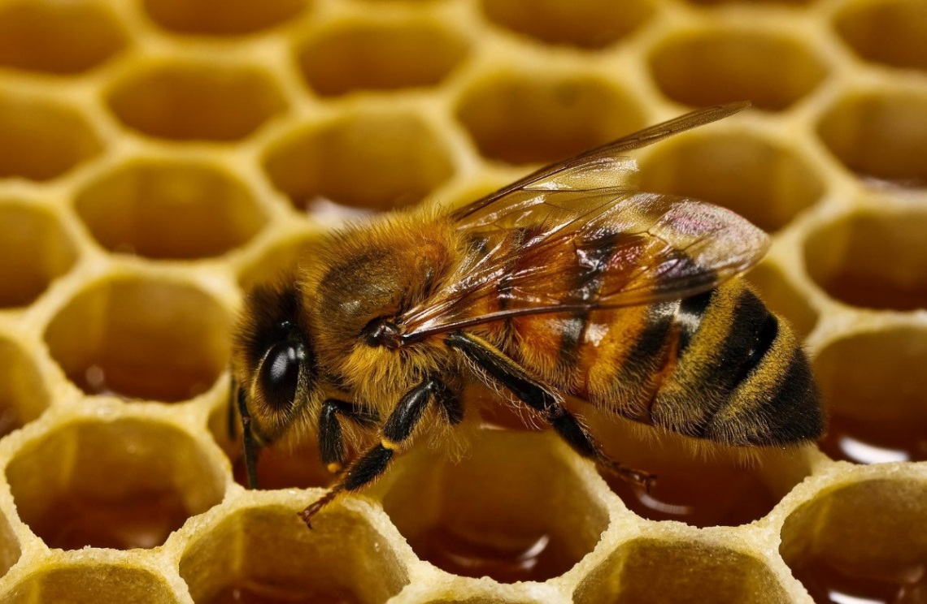

Вы наверняка видели на цветах полосатых, жужжащих и медоносных насекомых. Это пчёлки. Они обитают во всех уголках планеты, кроме Антарктиды.
У пчёлки красивое полосатое тельце жёлто-чёрного окраса. Она обладает крылышками и удлинённым хоботком - носиком. Благодаря ему насекомое высасывает с растений нектар и, после превращает его во вкусный и полезный мёд. Пожалуй, это отличительная черта пчёл. Ведь только они производят лакомство, которое так любят другие животные, насекомые и человек.
Сами пчёлки питаются нектаром и пыльцой растений. Они питают насекомое энергией и питательными веществами. Те, которые живут с человеком, питаются специально приготовленным сахарным сиропом.
Пчёлки живут дружными, большими семьями. Число особей составляет 10-70 тысяч. Каждый член семьи выполняет свои обязанности. Например, пчелиная царица-мать откладывает яйца, рабочие пчёлки собирают нектар, кормят детей и защищают жилище, а третьи строят соты. Как и многие насекомые, пчёлы появляются на свет из яйца.

Бабочка лимонница

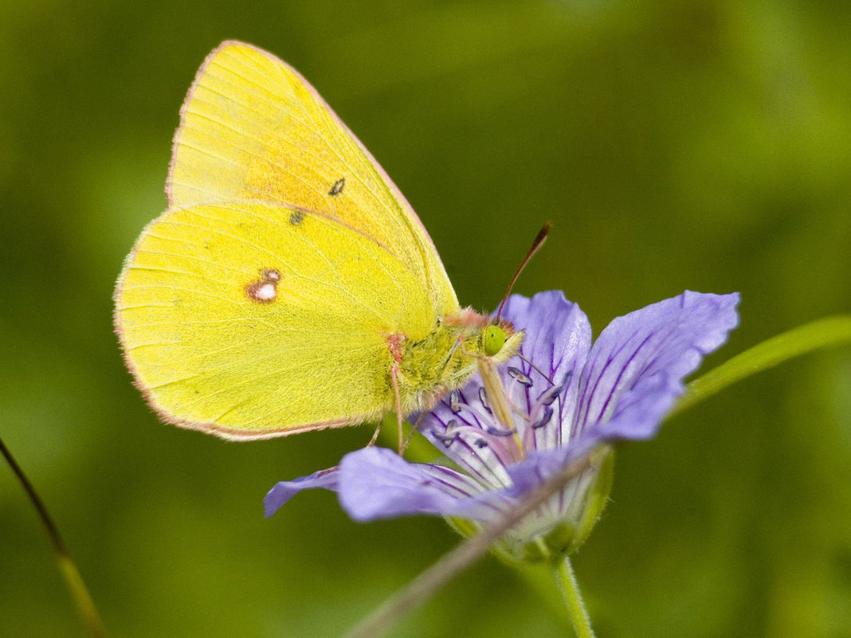

Бабочка лимонница - красивая и необычная. Бабочка лимонница отличается от других цветом и формой крыльев, которые кажутся обрезанными. Её можно увидеть весной с тёплыми лучами солнышка. Поэтому её ещё называют первой весенней бабочкой. Хотя бывают случаи, что из-за тёплой погоды эти бабочки просыпаются уже в январе.
Второй раз лимонница оживляется в конце июля и порхает до осени. С наступлением холодов она находит тёплые, укромные места для зимовки. Лимонница обитает во всей Европе, Азии. Её даже можно встретить на самом севере Африки. Среди большого количества бабочек лимонница считается настоящим долгожителем - она способна прожить целых 13 месяцев, но большую часть из них проводит в спящем состоянии.
Самки и самцы различаются в первую очередь цветом крыльев: у самцов они ярко-жёлтые, отчего и произошло название этих бабочек, а у самок белые с зелёным оттенком. Посередине крыльев есть небольшое оранжевое пятно.
Интересно то, что лимонницы, в отличии от других бабочек, приземляются исключительно с закрытыми крыльями.

Кузнечик

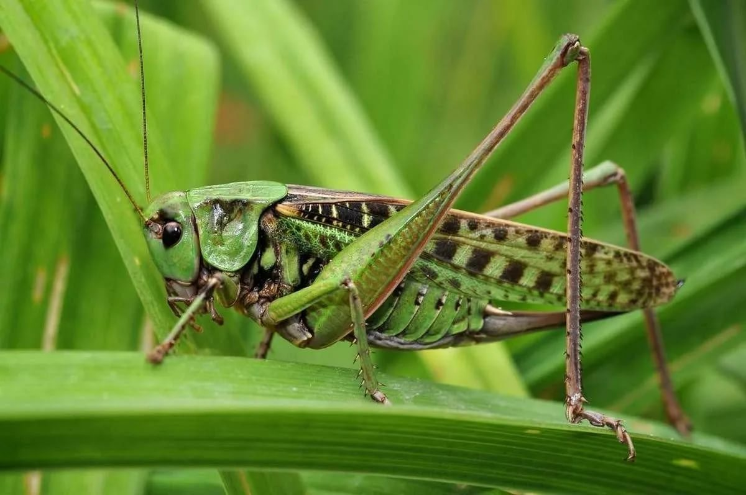

Кузнечика легко отличить по длинному телу, голове с большими глазами и длинными усиками, у него шесть ног, две из которых больше остальных и в виде домика возвышаются над кузнечиком. У кузнечиков сильные челюсти.
Вдоль всего тела тянутся две пары крыльев, которые помогают кузнечику перелетать на небольшие расстояния. Кузнечики поют, водя задними лапками по крыльям, на лапке у кузнечика есть ряд зубчиков, выполняющих роль смычка, как у скрипки, которыми кузнечик водит по твёрдым жилкам на крыльях, извлекая звуки. Некоторые кузнечики производят звуки, потирая одно крылышко о другое.
Слышат кузнечики специальными органами, которые располагаются на передних ногах. Очень часто кузнечики имеют внешний вид и окраску, сходную с внешним видом и окраской листьев или других частей растений, на которых живут.
Питаются кузнечики растениями, но могут быть и всеядными или даже хищниками.
Двигаются кузнечики по-разному: могут медленно переползать с места на место, прыгать и перелетать. Некоторые кузнечики прыгают на расстояние, которое более чем в 40 раз превышает длину их тела.

Майский жук

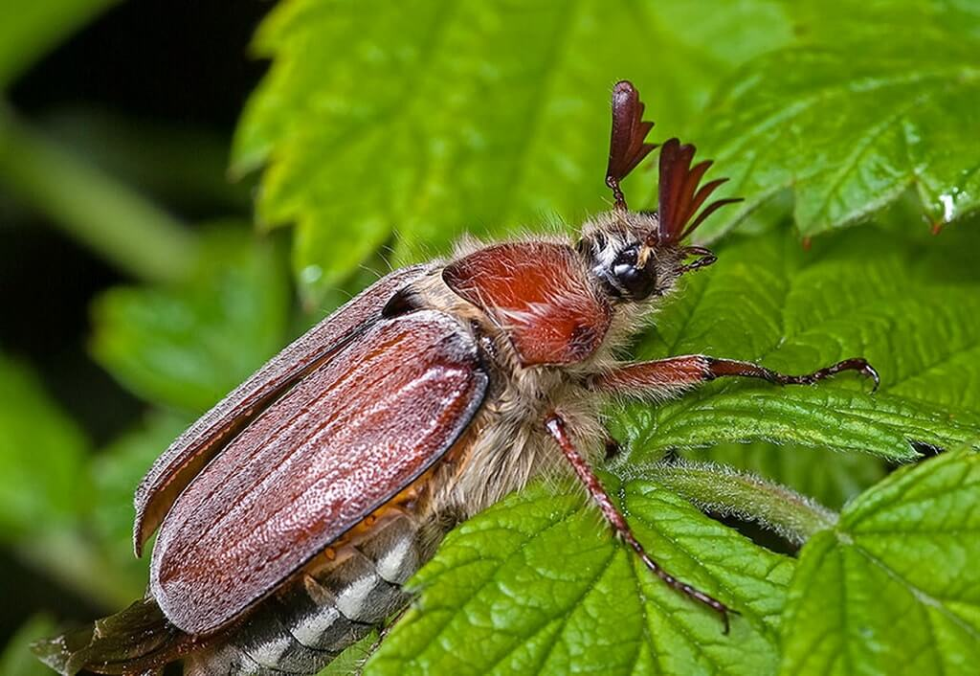

В качестве мест обитания, майские жуки, они же хрущи предпочитают лесистую местность, вблизи рек, где есть не только пища, но и рыхлая песчаная почва. А вот в местах с глинистой почвой майских жуков нет, по той причине, что их самки попросту не смогут вырыть тоннель и отложить яйца в такой почве.
Жуки поедают цветы и зелёные листья, чем наносят ущерб сельскому хозяйству, поэтому их считают вредителями. Личинки съедают корни растений частично или полностью, отчего они засыхают и погибают. Также у личинок очень большой аппетит. За сутки она может съесть корешки молодой сосны. Они причиняют намного больше вреда, чем взрослые жуки. Больше всего личинки любят питаться морковью, картофелем, луком и свеклой. Из-за этого с насекомыми и личинками активно борются разными способами: химическими средствами, обработкой сада и даже с помощью птиц, питающихся насекомыми и их личинками.
Майские жуки могут стать пищей для других животных. Для птиц (грачи, скворцы) и некоторых животных (например, ежи, кроты и летучие мыши), которые питаются личинками и жуками.
Майские жуки считаются крупными. Можно встретить размер до 3 сантиметров в длину. Имеют овальное туловище, большинство коричневого цвета, бывают чёрные. Их тело покрывает панцирь (состоящий из хитина), нужен для защиты. На теле есть очень много волосков. По сравнению с другими насекомыми летает медленнее и тяжелее.

